成绩：


通 达 学 院
网络信息安全期末大作业
（2025 / 2026 学年 第 二 学期）

题 目：

专 业
学 生 姓 名
班 级 学 号
指 导 教 师 任勋益
指 导 单 位 计算机学院、软件学院、网络空间安全学院
日 期 2026-6-16

XXXXXXXXXXXXXXX
（题目格式：宋体，三号，加粗，居中对齐）

相关章节涉及应用的背景、安全问题、防御机制，将相关的原理、实验测试的内容书写条理、完整。最后有总结。

一、标题（标题格式：宋体，四号，加粗，两端对齐，顶格不缩进，下同）
我们以垃圾转运路径规划系统为例进行说明！！
正文：（中文字体：宋体，英文字体：Times New Roman；小四号，不加粗，两端对齐，1.25倍行距，首行缩进2字符，段前段后距为0）

二、标题
本课题目标系统“垃圾转运路径规划系统”的功能框架图如图1所示。
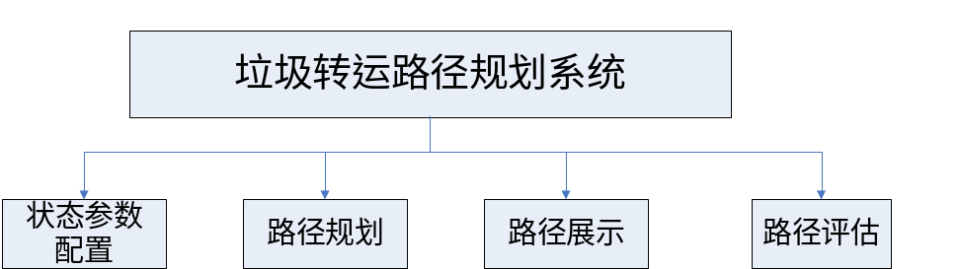
图1 功能框架图
（报告中所有的图必须统一编号，图必须有名称，图形、图名称必须居中，不缩进）
（图形中的所有框图、线条必须“组合”成为一个整体，推荐使用Viso等工具画图）
（图形不得跨页，且图形与对应图名必须在同一页）
（严禁拷贝样稿中的图形，一经发现，均以不及格计）

三、四、五、六（合理的设置章节安排）

七、总结
......

参考文献

例如：

[1]Wang F Y. A new phase of IEEE transactions on intelligent vehicles: Being smart, becoming active, and believing intelligent vehicles[J]. IEEE Transactions on Intelligent Vehicles, 2023, 8(1):3-15.

[2] 向郑涛,谭京铮,陈宇峰,等.车联网环境下基于BiLSTM-Attention模型的重放攻击检测[J]. 物联网技术,2025,15(10):29-34.

[3] Phan V A, Jerabek J, Malina L. Comparison of multiple feature selection techniques f or machine learning-based detection of IoT attacks[C]//Proceedings of the 19th Internat ional Conference on Availability, Reliability and Security. 2024:1-10.

[4] 孙淑娴,赵梓桐,陈高辉,等.智能网联汽车密码应用安全研究[J].自动化博览,2025,42(06):26-30.

[5] 许小伟,程宇,钱枫,等.基于AES的车联网通信加密算法[J].计算机与现代化,2024,(09):45-51.

[6] 姚昕雨.非道路电动车辆CAN总线通信设计及其安全策略[D].浙江：浙江大学,2021.

[7] 王开宇.智能网联汽车入侵检测及防护策略的研究及实现[D].北京：北京邮电大学,2020.

......
附：参考文献格式要求
（1）期刊
[序号] 主要责任者. 文献题名[J]. 刊名, 出版年, 卷号(期号): 起止页码.
[1] 伊廷夫, 徐相连. 实验室一级管理体制的改革与实践[J]. 实验室研究与探索, 2003, 22(5): 82-86.

（2）图书
[序号] 主要责任者. 图书题名[M]. 其他责任者(如编者译者). 版本（第一版不用标出）. 出版地: 出版者, 出版年: 起止页码.
[2] 霍斯尼R K. 谷物科学与工艺学原理[M]. 李庆龙, 译. 北京: 中国食品出版社, 1989: 20-30.

（3）论文集、会议录
没有析出文献
[序号] 主要责任者. 文献题名[C]. 出版地: 出版者, 出版年: 起止页码.
有析出文献
[序号] 主要责任者. 析出文献题名[C]//文集编者姓名. 会议文集名. 出版地: 出版者, 出版年: 起止页码.
[3] 司宗国, 王群. 重子湮没快度关联的研究[C]//赵维勤, 高崇寿, 编. 第五届高能粒子产生和重离子碰撞理论研讨会文集. 北京: 中国高等科学技术中心出版, 1996: 105-107.
（4）标准
[序号] 标准编号, 标准名称[S]. 出版年.
[4] GB/T 16159-1996, 汉语拼音正词法基本规则[S]. 1996.

（5）专利
[序号] 专利申请者. 专利题名: 专利国别, 专利号[P]. 公告或公开日期.
[5] 姜锡洲. 一种温热外敷药制备方案: 中国, 881056073[P]. 1989-07-26.

（6）电子文献
[序号] 主要责任者. 题名[EB/OL]. 发表或更新日期/引用日期(任选，前者用括号，后者用中括号). 电子文献的出处或可获得地址.
[6] 王明亮. 关于中国学术期刊标准化数据库系统工程的进展[EB/OL]. (1998-08-16)[1998-10-04]. http://www.cajcd.edu.cn/pub/wml.tex/980810-2.html.

（7）报纸
[序号] 主要责任者. 文献名[N]. 报纸名, 出版日期（版次）.
[7] 丁文祥. 数字革命与竞争国际化[N]. 中国青年报, 2000-11-20(15).

（8）学位论文
[序号] 主要责任者. 论文名[D]. 所属地: 所属单位, 出版日期.
[8] 张志祥. 间断动力系统的随机扰动及其在守恒律方程中的应用[D]. 北京:北京大学, 1998.

（9）科技报告
[序号] 主要责任者.报告文献名[R].出版地:出版者,出版年.
[9] World Health Organization. Factors regulating the immune response: report of WHO Scientific Group[R]. Geneva: WHO, 1970.

